Estado de situación financiera y Estado de resultado.
Equipo 1

2 B

Itesco
2 B
- Eliseo Díaz López
- Manuel Díaz Hernández
- José Cruz de Dios Salaya
- William Osvaldo Antonio Gómez
- Juan Manuel Torres Martínez
- Gabriel Arturo López Rodríguez
2.1 Estado de Situación Financiera:
Es el documento contable que presenta la situación financiera de un negocio en una fecha determinada.
El Balance general presenta la situación financiera de un negocio, porque muestra clara y detalladamente el valor de cada una de las propiedades y obligaciones, así como el valor del capital.

La situación financiera de un negocio se advierte por medio de la relación que haya entre los bienes y derechos que forman su Activo y las obligaciones y deudas que forman su pasivo con mayor claridad, supongamos dos negocios que tienen los siguientes Activos y Pasivos:

Elementos que lo integran

Encabezado

Nombre de la empresa o nombre del propietario.
Indicación de que se trata de un Balance general.
Fecha de formulación.

Cuerpo
Nombre y valor detallado de cada una de las cuentas que formen el Activo.
Nombre y valor detallado de cada una de las cuentas que formen el Pasivo.
Importe del capital contable.

Firmas
Del contador que lo hizo y autorizo.
Del propietario del negocio.

Clasificación de las cuentas de activo pasivo y capital

Activo. Representa todos los bienes y derechos que son propiedad de la empresa.
Pasivo: presenta todas las deudas y obligaciones a cargo de la empresa.
Capital contable, Capital líquido o Capital neto. El capital contable es la diferencia entre el activo y el pasivo

Ejemplo
Activo – pasivo = capital contable

Capital contable pasivo. El Capital contable es positivo cuando el valor del activo es mayor que el monto del Pasivo:

Activo | $700000
Pasivo | $200000
Capital positivo | $500000

Capital contable negativo. El Capital contable es negativo cuando el valor del Activo es menor que el monto del Pasivo; ejemplo

Activo | $200000
Pasivo | $250000
Capital negativo | $50000

Capital en giro o Capital invertido. El Capital en giro es el conjunto de valores propios o ajenos invertidos en una empresa; ejemplo:

Valores propios invertidos | $500000
Valores ajenos invertidos | $100000
Capital en giro o capital invertido | $600000

Capital propio. El capital propio es el que pertenece a una persona.
Capital social. El Capital social es el importe total que se han comprometido a aportar las personas que constituyen una sociedad.

Principales cuentas de activo

Caja. Representa el dinero en efectivo, o sea, billetes de banco, monedas, cheques y pagarés de tarjetas
de crédito (vauchers) recibidos, giros bancarios, postales y telegráficos, etcétera.
Ahora bien la cuenta de Caja aumenta cuando se recibe dinero en efectivo y disminuye cuando se paga
en efectivo.
Caja es cuenta del Activo; porque representa el dinero efectivo propiedad del comerciante.

Bancos. Por bancos entendemos el valor de los depósitos a favor del negocio, hechos en instituciones bancarias. La cuenta de Bancos aumenta cuando se depositan dinero o valores al cobro; disminuye cuando se expiden cheques contra el banco.
Bancos es cuenta del Activo, porque representa el dinero propiedad del comerciante, depositado, en instituciones bancarias.

Mercancías. Por Mercancías entendemos todo aquello que es objeto de compra o venta.
La cuenta de Mercancías aumenta cuando se compran o nos devuelven mercancías; disminuye cuando se venden o se devuelven mercancías.
Mercancías es cuenta del Activo, porque representa el valor de las mercancías que son propiedad del comerciante, aunque lo es únicamente al principiar y terminar el ejercicio.

Clientes. Son las personas que deben al negocio por haberles vendido mercancías a crédito, y a quienes no se exige especial garantía documental.
La cuenta de Clientes aumenta cada vez que se. Venden mercancías a crédito; disminuye cuando el cliente paga total o parcialmente la cuenta, devuelve la mercancía o se le concede alguna rebaja.
Clientes es cuenta del Activo, porque representa el valor de las ventas hechas a crédito, que el comerciante tiene el derecho de cobrar.

Documentos por cobrar. Entendemos por Documentos por cobrar a títulos de crédito a favor del negocio, tales como letras de cambio, pagarés, etc.
La cuenta de Documentos por cobrar aumenta cuando se reciben letras de cambio o pagarés a favor del negocio; disminuye cada vez que se cobra o se endosa uno de estos documentos o cuando se cancelan.

Deudores diversos. Son las personas que deben al negocio por un concepto distinto al de venta de mercancías.
La cuenta de Deudores diversos aumenta cada vez que nos quedan a deber por un concepto distinto de venta de mercancías; por ejemplo, al prestar dinero en efectivo; al vender a crédito cualquier valor que no sea mercancía, etc. disminuye cuando dichas personas hacen pagos a cuenta o en liquidación o devuelven los valores que estaban a su cargo.

Terrenos. Son los predios que pertenecen al comerciante.
Terrenos es cuenta del Activo; porque representa el precio de costo de los terrenos que son propiedad del comerciante.

Edificios. La cuenta de Edificios esta. Constituida por las casas propiedad del comerciante.
Edificios es cuenta del Activo; porque representa el precio dé costo de los edificios que son propiedad del comerciante.

Mobiliario y equipo. Se considera mobiliario y equipo a los escritorios, las sillas, las mesas, los libreros, los mostradores, las básculas, las vitrinas, las máquinas de ofi/cina, -etc.
Mobiliario y, equipo es cuenta del Activo; porque representa el precio de costo del mobiliario y equipo propiedad del comerciante.

Equipo de cómputo electrónico. Son las unidades centrales de proceso (CPU),.monitores, teclados, Impresoras, drives, scanners, entre otros.
Equipo de cómputo electrónico es cuenta del Activo, porque representa el precio de costo del equipo de cómputo electrónico que es propiedad de la empresa.

Depósitos en garantía. La cuenta de Depósitos en garantía está constituida por los contratos mediante los cuales se amparan las cantidades que se dejan en guarda para garantizar valores o servicios que el negocio va a disfrutar; por ejemplo, el depósito que exige la Compañía de Luz para proporcionar energía eléctrica; el depósito que se deja como garantía para el arrendamiento de un edificio, etc.
La cuenta de Depósitos en, garantía aumenta cada vez que se deja en guarda dinero o valores; disminuye conforme nos devuelvan el importe de dichos depósitos por haber terminado el plazo del contrato o por la cancelación del mismo.
Depósitos en garantía es cuenta del Activo porque representa el importe de las cantidades dejadas en guarda que el comerciante tiene el derecho a exigir le sean devueltas por el depositario al terminarse el plazo del contrato o al cancelarse el mismo.

Gastos de instalación. Son todos los gastos que se hacen para acondicionar el local a las necesidades del negocio, así como para darle al mismo cierta comodidad y presentación.
La cuenta de Gastos de instalación aumentan por cada uno de los gastos que se hagan para acondicionar
el local; disminuye por la parte proporcional que de dichos gastos se vaya amortizando por el uso
o por el transcurso del tiempo.
Gastos de instalación es cuenta del Activo; porque representa el costo de las instalaciones que son
Propiedad del comerciante. Naturalmente, la baja del valor que vayan sufriendo las instalaciones por el USO o por el transcurso del tiempo es la que debe considerarse un gasto.

Papelería y útiles. Constituyen la cuenta Papelería y útiles los materiales y útiles que se emplean en la empresa, los principales son el papel tamaño carta u oficio, papel carb6n, los sobres, bloques de
Remisiones, talonarios de facturas o recibos, libros, registros, las tarjetas, los lápices, los borradores, las
Tintas, los secantes, etc.
Esta cuenta aumenta cada vez que se compren artículos de papelería y útiles de escritorio; disminuye
Por el valor de los materiales que se vayan utilizando.
Papelería y útiles es cuenta del Activo; porque representa el precio de costo de la papelería y útiles
Que es propiedad del comerciante. Naturalmente, la parte que se vaya utilizando o consumiendo es la que debe considerarse un gasto.

Propaganda o publicidad. Por propaganda o publicidad entendemos los medios por los cuales se da a conocer al público determinada actividad, servicio o producto que el negocio proporciona, produce o vende. Los medios m8s conocidos son los folletos, prospectos, volantes, anuncios en diarios, en revistas,
En estaciones radiodifusoras y otros vehículos de divulgación.
La cuenta de propaganda o publicidad aumenta cada vez- que se pague por la impresión de folletos,
Prospectos, volantes, por la publicidad en diarios, revistas, radiodifusoras, etc.; disminuye por la parte
De .publicidad o propaganda que se vaya utilizando.
Propaganda o publicidad es cuenta del Activo; porque representa el precio de costo de la propaganda
O publicidad que es propiedad del comerciante. Naturalmente, la parte que se vaya distribuyendo o la Parte del servicio que se haya recibido es la que debe considerarse un gasto.

Primas de seguros. Por Primas de seguros entendemos los pagos que hace la empresa a las
Compañías aseguradoras, por los cuales adquiere el derecho de asegurar los bienes de su negocio
Contra incendios, riesgos y accidentes, robos, etc.
Esta cuenta aumenta cada vez que se pague a las compañías aseguradoras primas sobre contratos de
Seguro; disminuye por la parte proporcional que de las primas pagadas se haya disfrutado del servicio.
Primas de seguros es cuenta del Activo; porque representa el importe de las primas de seguros que
El comerciante ha pagado, por las cuales tiene el derecho de exigir a las compañías aseguradoras, en caso de algún siniestro, el pago correspondiente a los daños ocasionados. Naturalmente, la parte que de
Dichas primas se haya disfrutado del servicio durante el tiempo transcurrido es ía que debe considerarse un
Gasto.

Rentas pagadas por anticipado. Entendemos por Rentas pagadas por anticipado el importe de 30 una o varias rentas mensuales, semestrales o anuales; correspondientes al local que ocupa el negocio, que aun no estando vencidas se pagaron anticipadamente. Estos pagos anticipados se hacen por estipularlo así el contrato de arrendamiento o por que así le conviene a los intereses del comerciante.
La cuenta de Rentas pagadas por anticipado aumenta cada vez que el comerciante paga por anticipado el importe de una o varias rentas mensuales, semestrales o anuales; disminuye por la parte proporcional que del servicio se haya disfrutado en el transcurso del tiempo.
Rentas pagadas por anticipado es cuenta del Activo; porque representa el valor de varias rentas que la empresa ha pagado, por las cuales tiene el derecho de ocupar el local durante el tiempo que ha pagado por anticipado. Naturalmente, la parte que de dichas rentas vaya disminuyendo es la que debe considerarse un gasto.

Intereses pagados por anticipado. Entendemos por intereses pagados por anticipado los intereses que se pagan antes de la fecha de vencimiento del crédito. Este caso se presenta en aquellos prestamos en los cuales los intereses se descuentan de la cantidad originalmente recibida; por ejemplo, se recibe en calidad de préstamo la cantidad de $200 000.00, de la cual se descuentan S 75 000.00, por intereses
corresp0ndientes.a dos años, que es el plazo del crédito; como puede verse, dichos intereses equivalen a un pago anticipado.
La cuenta de Intereses pagados por anticipado aumenta cada vez que se paguen intereses por anticipado; disminuye por la parte proporcional que de dichos intereses se haya convertido en gasto.
Intereses pagados por anticipado es cuenta del Activo: porque representa el importe de los intereses que el, comerciante ha pagado por anticipado, por los cuales tiene el derecho de pagar el préstamo hasta el fin del plazo que comprenden los intereses. Naturalmente, la parte que de dichos intereses vaya disminuyendo es la que debe considerarse un gasto.

Principales cuentas del pasivo

Proveedores. Son las personas o casas comerciales a quienes debemos por haberles comprado mercancías a crédito, sin darles ninguna garantía documental.
Proveedores es cuenta del Pasivo; porque representa el importe de las compras de mercancías hechas a crédito, que el comerciante tiene la obligación de pagar.

Documentos por pagar. Entendemos por Documentos por pagar los títulos de crédito a cargo del negocio, tales como letras de cambio, pagarés, etc.
La cuenta de Documentos por pagar aumenta cuando se expiden letras de cambio o pagarés a cargo del negocio; disminuye cada vez que se paguen o se cancele uno de estos documentos.

Acreedores diversos. Son las personas a quienes debemos por un concepto distinto al de la compra de mercancías.
La cuenta de Acreedores diversos aumenta cada vez que quedemos a deber por un concepto distinto al de la compra de mercancías; por ejemplo, al recibir un préstamo en efectivo; al comprar mobiliario a
Crédito, etc. Disminuye cuando se paga total o parcialmente la cuenta o se devuelven al acreedor los valores que estaban a nuestro cargo.

Acreedores hipotecarios o Hipotecas por pagar. Son las obligaciones que tienen como garantía la escritura de bienes inmuebles. Se entiende por inmuebles, los terrenos y edificios que son bienes permanentes, duraderos’ y no consumibles rápidamente.
La cuenta de Acreedores hipotecarios o Hipotecas por pagar aumenta cada vez que se reciban préstamos cuya garantía esté constituida por algún bien inmueble; disminuye por los pagos que se hagan a cuenta o liquidación de dichos préstamos hipotecarios.
Acreedores hipotecarios o Hipotecas por pagar es cuenta del Pasivo; porque representa el importe de los préstamos hipotecarios que el comerciante tiene la obligaci6n de liquidar.

Intereses cobrados por anticipado. Son los intereses que aún no están vencidos y que se han cobrado anticipadamente.
La cuenta de Intereses cobrados por anticipado aumenta cada vez que se cobren intereses por anticipado; disminuye por la parte proporcional que de dichos intereses se haya convertido en utilidad.
Intereses cobrados por anticipado es cuenta del Pasivo: porque representa el importe de los intereses que el comerciante ha cobrado por anticipado, por los cuales tiene la obligación de dejar en poder del deudor la cantidad que*le ha prestado durante el tiempo que comprenden los intereses.

Rentas cobradas por anticipado. Son el importe de una o varias rentas mensuales, semestrales o anuales, que aún no estando vencidas se hayan cobrado anticipadamente.
La cuenta de Rentas cobradas por anticipado aumenta cada vez que se cobren rentas por anticipado; disminuye por la parte proporcional que de dichas rentas se haya disminuido conforme el transcurso del tiempo.
Rentas cobradas por anticipado es cuenta del Pasivo; porque representa el valor de las rentas que el comerciante ha cobrado por anticipado, y por las cuales tiene la obligación, con el arrendatario, de continuar proporcionando el inmueble.

Principales cuentas de pasivo

Proveedores. Son las personas o casas comerciales a quienes debemos por haberles comprado mercancías a crédito, sin darles ninguna garantía documental.
La cuenta de Proveedores aumenta cada vez que se compren mercancías a crédito; disminuye cuando
se paga total o parcialmente la cuenta, se devuelven mercancías al proveedor o nos conceden alguna rebaja. Proveedores es cuenta del Pasivo; porque representa el importe de las compras de mercancías hechas a crédito, que el comerciante tiene la obligación de pagar.

Documentos por pagar. Entendemos por Documentos por pagar los títulos de crédito a cargo del negocio, tales como letras de cambio, pagarés, etc.
La cuenta de Documentos por pagar aumenta cuando se expiden letras de cambio o pagarés a cargo del negocio; disminuye cada vez que se paguen o se cancele uno de estos documentos.
Documentos por pagar es cuenta del Pasivo; porque representa el importe de las letras y pagarés que el comerciante tiene la obligación de pagar por estar a su cargo.

Acreedores diversos. Son las personas a quienes debemos por un concepto distinto al de la compra de mercancías.
La cuenta de Acreedores diversos aumenta cada vez que quedemos a deber por un concepto distinto
al de la compra de mercancías; por ejemplo, al recibir un préstamo en efectivo; al comprar mobiliario a crédito, etc. Disminuye cuando se paga total o parcialmente la cuenta o se devuelven al acreedor los valores que estaban a nuestro cargo.
Acreedores diversos es cuenta del Pasivo; porque representa el valor de los adeudos que no procedan de la compra de mercancías, que el comerciante tiene la obligación de liquidar.

Acreedores hipotecarios o Hipotecas por pagar. Son las obligaciones que tienen como garantía la escritura de bienes inmuebles. Se entiende por inmuebles, los terrenos y edificios que son bienes permanentes, duraderos y no consumibles rápidamente.
La cuenta de Acreedores hipotecarios o Hipotecas por pagar aumenta cada vez que se reciban préstamos cuya garantía esté constituida por algún bien inmueble; disminuye por los pagos que se hagan a cuenta o liquidación de dichos préstamos hipotecarios.
Acreedores hipotecarios o Hipotecas por pagar es cuenta del Pasivo; porque representa el importe de los préstamos hipotecarios que el comerciante tiene la obligaci6n de liquidar.

Intereses cobrados por anticipado. Son los intereses que aún no están vencidos y que se han cobrado anticipadamente.
La cuenta de Intereses cobrados por anticipado aumenta cada vez que se cobren intereses por anticipado; disminuye por la parte proporcional que de dichos intereses se haya convertido en utilidad.
Intereses cobrados por anticipado es cuenta del Pasivo: porque representa el importe de los intereses que el comerciante ha cobrado por anticipado, por los cuales tiene la obligación de dejar en poder del deudor la cantidad que*le ha prestado durante el tiempo que comprenden los intereses. Naturalmente, la parte que de dichos intereses se haya disminuido es la que se debe considerar una utilidad.

Rentas cobras por anticipado. Son el importe de una o varias rentas mensuales, semestrales o anuales, que aun no estando vencidas se hayan cobrado anticipadamente.
La cuenta de Rentas cobradas por anticipado aumenta cada vez que se cobren rentas por anticipado; disminuye por la parte proporcional que de dichas rentas se haya disminuido conforme el transcurso del tiempo.
Rentas cobradas por anticipado es cuenta del Pasivo; porque representa el valor de las rentas que el comerciante ha cobrado por anticipado, y por las cuales tiene la obligaciones, con el arrendatario, de continuar proporcionando el inmueble. Naturalmente, la parte que de dichas rentas haya disminuido es la que debe considerarse una utilidad.

Elaboración del balance general
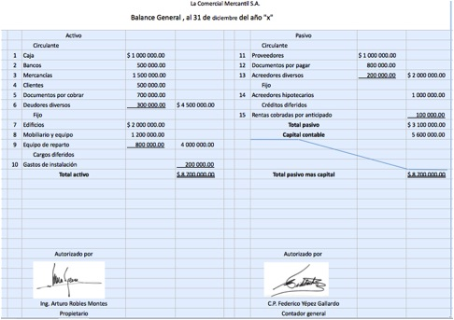
Formas de presentar el balance general

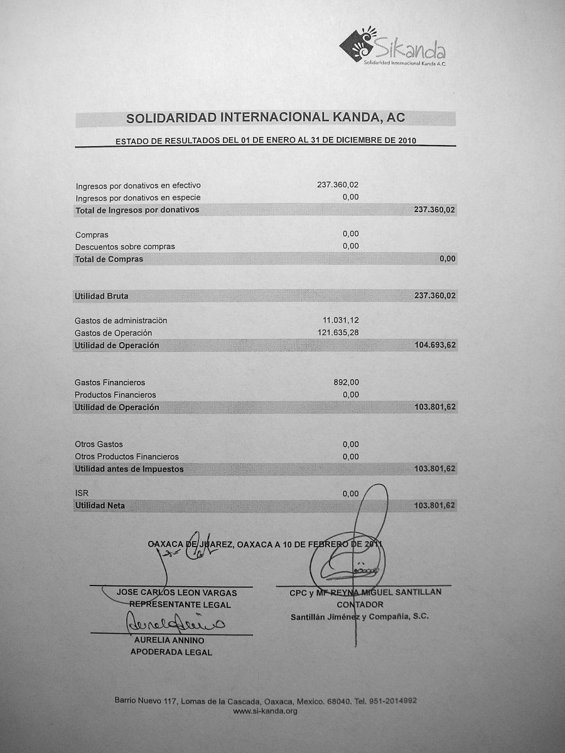
Cuenta Reporte

ESTADO DE RESULTADO

DENOMINACION DE LAS CUENTAS PRINCIPALES
Para facilitar el estudio del Estado de pérdidas y ganancias o Estado de resultados y el desarrollo de
los demás capítulos, es necesario conocer cada una de las cuentas que forman parte de dicho estado, ya
que sin tal conocimiento se tendrá mayor dificultad en la formaciõn del mismo y en el aprendizaje de
los demás temas de este libro.

Terminología contable con que se denomina a las cuentas que integran el Estado de perdidas y ganancias o Estado de resultados:

- Ventas totales. Entendemos por Ventas totales el valor total de las mercancías entregadas a los
- clientes, vendidas al contado o a credito.
- Devoluciones sobre ventas. Entendemos por Devoluciones sobre ventas el valor de las
- mercancías que los clientes devuelven por que no les satisface la calidad, el precio, estilo, color, etc.
- Rebajas sobre ventas. Entendemos por Rebajas sobre ventas el valor de las bonificaciones que
- sobre eZ precio de venta de las mercancías se concede a los clientes, cuando dichas mercancías tienen algún
- defecto o son de menor calidad que la convenida. Puede decirse que las rebajas o bonificaciones se
- conceden con el objeto de atraer nuevos clientes o con el de conservar a los ya existentes.
- Descuentos sobre ventas. Entendemos por Descuentos sobre ventas las bonificaciones que se
- conceden a los clientes por pagar éstos, las mercancías adeudadas, antes del plazo estipulado.
- No debe olvidarse que las rebajas sobre ventas son las bonificaciones que sobre el precio de venta de
- las mercancías se conceden a los clientes, mientras que los descuentos sobre ventas se conceden por
- pronto pago. Descuentos sobre ventas son subcuenta de Gastos y productos financieros.
- Compras. Son el valor de las mercancías adquiridas, ya sea al contado o a crédito.
- Gastos de compra. Entendemos por Gastos de compra todos los gastos que se efectúan para que
- las mercancías adquiridas lleguen hasta su destino, los principales son: los derechos aduanales, los fletes
- y acarreos, los seguros, las cargas y descargas, etc.
- Devoluciones sobre compras. Entendemos por Devoluciones sobre compras el valor de las
- mercancías devueltas a los proveedores, por que no nos satisface la calidad, el precio, estilo, color, etc.
- Rebajas sobre compras. Entendemos por Rebajas sobre compras el valor de las bonificaciones
- que sobre el precio de compra de las mercancías nos conceden los proveedores cuando éstas tienen algún
- defecto o su calidad no es la convenida.
- 135
- 136
- Descuentos sobre compras. Entendemos por Descuentos sobre compras las bonificaciones que
- nos conceden los proveedores por liquidar el importe de las mercancías antes de la fecha estipulada.
- Como puede observarse, las rebajas sobre compras son las bonificaciones que sobre el precio de
- compra de las mercancías nos conceden los proveedores, mientras que los descuentos sobre compras
- nos son concedidos por pronto pago.

GENERALIDADES

Al terminar el ejercicio, a todo comerciante no sólo le interesa conocer la situación financiera de su
negocio, sino también el total de la utilidad o pérdida que arroje el ejercicio y la forma en que se ha obtenido
dicho resultado.
La situación financiera se puede conocer por medio del Balance general, ya que dicho documento
muestra detalladamente los recursos y obligaciones con que se cuenta.
La utilidad o pérdida se puede conocer por medio del Balance comparativo o directamente del Balance
general, puesto que en dicho documento aparece el capital, aumentado o disminuido por los resultados
obtenidos durante el ejercicio.
En el Balance general aparece el valor de la utilidad o pérdida del ejercicio, según sea el caso, pero
no la forma en que se ha obtenido que es precisamente lo más interesante. Por consiguiente, de lo anterior
resulta la necesidad de un estado que complemente la información del Balance general. Precisamente,
el documento que proporciona con todo detalle dicha informaci6n es el Estado de perdidas y
ganancias, al cual se le puede definir de la siguiente manera:
Estado de perdidas y ganancias. El Estado de pérdidas y ganancias o Estado de resultados es un 146
documento contable que muestra detallada y ordenadamente la utilidad o pérdida del ejercicio.
Para entender por qué el Estado de pérdidas y ganancias o Estado de resultados complementa la información
del Balance general, a continuación se presenta un caso práctico que tiene como base el siguiente

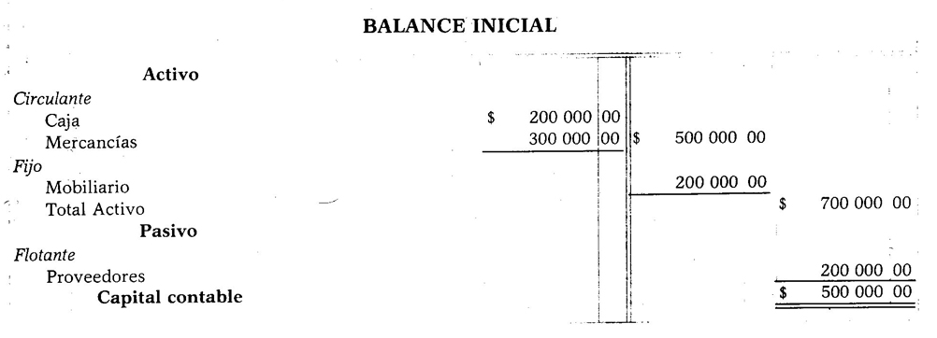

PRIMERA PARTE DEL ESTADO DE P&DIDAS Y GANANCIAS
La primera parte consiste en analizar todos los elementos que entran en la compraventa de 148
mercancías hasta determinar la utilidad o la pérdida de ventas, o sea, la diferencia entre el precio
de costo y el de venta de las mercancías vendidas.
Para determinar la utilidad o pérdida de ventas, es necesario conocer los siguientes resultados:

- Ventas NETAS
- Compras totales o brutas.
- Compras netas.
- Costo de lo vendido.
Ventas netas. Las ventas netas se determinan restando de las ventas totales el valor de las devoluciones y rebajas sobre ventas.

Compras totales o brutas. Las compras totales o brutas se determinan sumando a las compras el valor
de los gastos de compra.

Compras netas. Las compras netas se obtienen restando de las compras totales el valor de las evoluciones
y rebajas sobre compras.

La utilidad obtenida por las ventas también recibe el nombre de utilidad bruta.

Observación. Cuando el costo de lo vendido sea mayor que el valor de las ventas netas, el resultado
será la pérdida en ventas o pérdida bruta.

Empleo de las columnas. Al igual que en el Balance general, en el Estado de pérdidas y ganancias se
emplean cuatro columnas para anotar las cantidades. A continuaci6n se indica en qué columna se anota
el valor de cada uno de los elementos de que se compone dicho estado.

Primera columna. En esta columna se deben anotar los valores de las compras, de los gastos de
compra, de las devoluciones sobre compras y de las rebajas sobre compras.
Segunda columna. En esta columna se deben anotar los valores de las devoluciones sobre ventas, de
las rebajas sobre ventas y de las compras totales.

Tercera columna. En esta columna se deben anotar los valores de las ventas totales, del inventario
inicial, de las compras netas y del inventario final.

Cuarta columna. En esta columna se deben anotar los valores de las ventas netas, del costo de lo
vendido y de la utilidad o pérdida en ventas.

Cambios en la colocación.
1. Cuando no hay devoluciones ni rebajas sobre ventas, el valor de las ventas totales pasa directamente
hasta la cuarta columna, como si fueran ventas netas.
2 . Cuando no hay gastos de compra, el valor de las compras pasa directamente hasta la segunda columna,
como si fuera compras totales.
3. Cuando no hay gastos de compra ni devoluciones y rebajas sobre compras, el valor de las
compras pasa directamente hasta la tercera columna, como si fueran compras netas.
4. Cuando únicamente hay devoluciones sobre ventas o rebajas sobre ventas, su valor pasa a la tercera
columna.
5. Cuando únicamente hay devoluciones sobre compras o rebajas sobre compras, su valor pasa a la
segunda columna.
SEGUNDA PARTE DEL ESTADO DE PERDIDAS Y GANANCIAS

La segunda parte consiste en analizar detalladamente los gastos de operación, así como los gastos y
productos que no corresponden a la actividad principal del negocio, y determinar el valor neto que debe
restarse de la utilidad bruta, para obtener o la utilidad o la pérdida liquida del ejercicio.
Para determinar la utilidad o la pérdida líquida del ejercicio es necesario conocer los siguientes resultados:

Gastos de. Operación.
Utilidad de operación.
El valor neto entre otros gastos y otros productos

Gastos de operación. Los gastos de operación son las erogaciones que sostiene la organizadión
implantada en la empresa y que permite llevar a cabo las diversas actividades y operaciones diarias. Se
consideran gastos de operacion los de venta, los de administración y los financieros, ya que sin ellos no
sería posible alcanzar los propósitos de la empresa.
De acuerdo aonio anterior, se llama gastos de operación al total de la suma de los gastos de venta, 166
gastos de .administraci6n y gastos financieros.

Cuando existan gastos y productos financieros, se deben clasificar en primer término los productos, 167
si su valor es mayor que el de los gastos, pero se deberán clasificar los gastos en primer termino, si el
valor de éstos es mayor que el de los productos, La clasificaciõn se debe hacer de esta forma con el objeto
de efectuar la resta con mayor facilidad.
El resultado que se obtenga de restar el valor menor del mayor, puedeser la pérdida financiera o la 16s
utilidad fin,anciera, según el caso; es perdida cuando el valor de los gastos es mayor que el de los productos,
y es utilidad financiera, en el caso contrario.
Cuando el resultado sea pérdida financiera, su valor se debe agregar a la suma de los gastos de venta 169
con los de administración, para obtener el total de gastos de operación.

FORMACION DEL ESTADO DE PERDIDAS Y GANANCIAS.

Para la formación del Estado de perdidas y ganancias es necesario haber aprendido tanto el anllisis
de los conceptos que corresponden a la compraventa de mercancías, como el de gastos y productos que
corresponden o no a la actividad principal del negocio.
El Estado de pérdidas y ganancias se principia anotando el encabezado el cual debe contener los siguientes datos:

1. Nombre del negocio.
2. La indlcacibn de ser Estado de pérdidas y ganancias.
3, El periodo a que se refiere dicho estado.

Ya que el Estado de pérdidas y ganancias debe indicar el periodo que comprende; por ejemplo, del lo de enero al 31 de diciembre; no como el Balance
general, que se refiere a una fecha determinada, por ejemplo, al 31 de diciembre.
,Después del encabezado se deben analizar todos los conceptos que comprende la compraventa de
mercancías, hasta determinar la utilidad o la perdida bruta, de la siguiente forma:
1. Se anotan las ventas totales; si hay devoluciones y rebajas sobre ventas, su valor se resta de
dichas ventas para obtener las ventas netas.
2. Se anota el valor del inventario inicial de mercancías.
3. Se’ anotan las compras; si hay- gastos de compra, su valor se suma a ellas para obtener las
compras totales.
4 . Del valor de las compras totales se resta el de las devoluciones y rebajas sobre compras, en caso
de haberlas, para obtener las compras netas.
5 . El valor de las compras netas se suma al inventario inicial para obtener el total de mercancfas, al
que simplemente se le da el nombre de suma..
6 . A la suma, que es el total de mercancías, se le resta el valor del inventario final, para obtener el
costo de lo vendido.
7 . A las ventas netas, que aparecen en primer término, se les resta el valor del costo de lo vendido,
para obtener la utilidad o pérdida bruta. Es utilidad cuando elcosto es menor que el importe de
las ventas netas; pérdida, en el caso contrario.
A continuaciãn se deben analizar los gastos y productos que corresponden o no a la actividad principal
del negocio, hasta determinar la utilidad o pérdida del ejercicio, en el siguiente orden:
8 . Primero, se detallan los gastos de venta, después los gastos de administraci6n y, por último, los
gastos y productos financieros.
9 . En seguida, se su-n los totales de los gastos de venta, gastos de administraci6n y gastos financieros,
para obtener el total de los gastos de operaciõn, el cual se debe restar de la utilidad bruta,
para determinar la utilidad de operación.
10. Finalmente, a la utilidad de operacibn se le debe restar-o sumar, según sea el caso, el resultado
neto entre otros gastos y productos para obtener la utilidad líquida o neta del ejercicio.
Para ilustrar las explicaciones anteriores, se incluye en la página siguiente un Estado de pérdidas y
ganancias completo.
Relación entre el Balance general y el Resultados de pérdidas y ganancias. Para comprobar que el Estado de
pkrdidas y ganancias complementa al Balance general, la utilidad o perdida que arroje dicho estado debe
ser igual ai aumento o disminución que se obtenga de comparar el Capital del Balance anterior con
el Capital del Balance actual.
AdemBs, el inventario final de mercancías debe ser el mismo en los dos documentos.
De acuerdo con lo anterior, los únicos puntos de contacto que tiene el Balance general con el Estado
de pedidas y ganancias son: la utilidad o perdida del ejercicio y el inventario final de mercancía.

